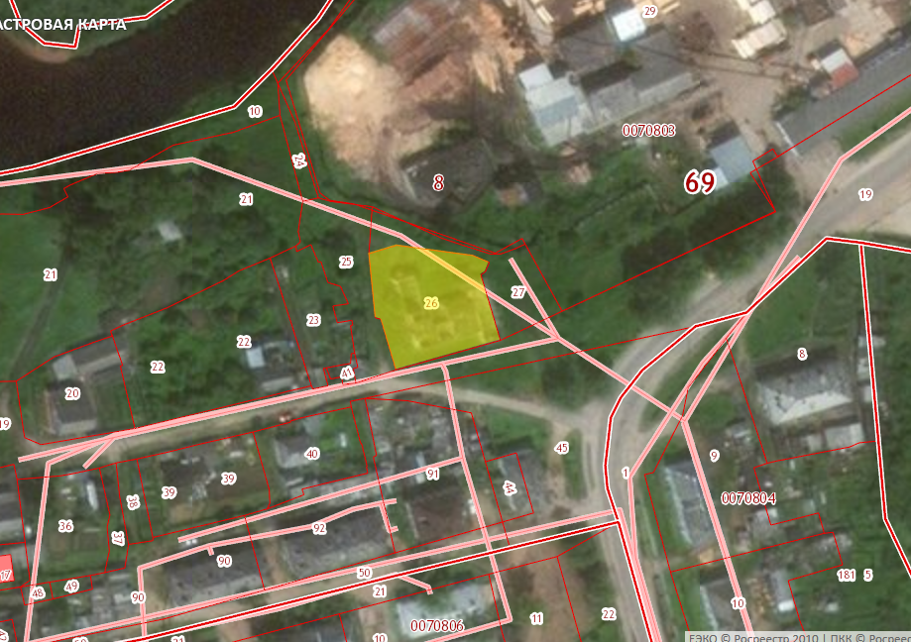
Предлагается к аренде (продаже) земельный участок с кадастровым номером 69:08:0070803:26, с категорией земель: земли населенных пунктов, с имеющимся на нем объектом под снос (бывший банно-прачечный комплекс), площадью 1336,24 кв.м, находящийся по адресу: Тверская область, г. Западная Двина, ул. Комсомольская. Находится в выгодном местоположении, рядом протекает река Западая Двина, вся инфраструктура в шаговой доступности (магазины, детские сады, школа, спортивные комплексы), рядом находится автобусная остановка. Имеется возможность подключения электроснабжения, водоснабжения, канализации, теплоснабжения и связи, изменения вида разрешенного использования.
За справками обращаться по телефону: 8(48265)2-19-91 или по электронной почте kui.10@yandex.ru

